

德里是拉希瑞幸運地，挑戰第四座亞巡賽冠軍
羅開Golf 頻道 – 2013年4月3日 下午12:26
【羅開新聞中心Minsey Weng綜合報導 圖╱Asian Tour】短短一個半月不到的時間內，亞巡賽又要造訪Delhi Golf Club（德里高爾夫俱樂部），不過上回主辦的是SAIL-SBI Open（印鋼公開賽），這回則要進行Panasonic Open（松下公開賽），地主雙雄Anirban Lahiri（阿尼爾班•拉希瑞）和Digvijay Singh（迪格維傑•辛）都是衛冕者。
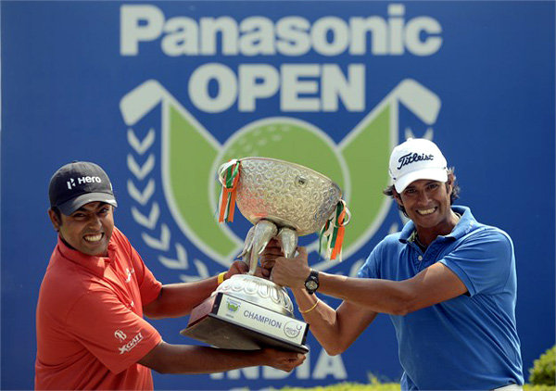
拉希瑞純屬球場衛冕者，他上月初在此擊出低於標準桿十五桿，接著延長賽擊敗同胞選手Rashid Khan（瑞西•克罕），完成印鋼公開賽二連霸業。如果加上2011年所拿下的松下公開賽冠軍，這位二十五歲的印度人，生涯的三座亞巡賽冠軍全在德里球場拿下。
「顯然，德里高爾夫俱樂部對我來說是特別的地方，我贏了三次冠軍。」拉希瑞說道：「這是我最近連打的第五場比賽，不過個人球風挺適合這裡的，而且無論身體或心理，我都處於備戰狀態。」
年長十六歲的迪格維傑辛，歷經十二年的奮戰，終於在去年拿下生涯首勝。回顧十二個月的比賽，他靠著週末兩天擊出六十八和六十六桿，以兩桿之差擊敗孟加拉選手Siddikur（席迪庫爾）與同胞老弟Gaganjeet Bhullar（賈甘吉特•布拉），原本只有遞補權的半卡身份，瞬間升格為全卡。
迪格維傑辛之前在印鋼公開賽僅僅並列五十四，不過上週泰國行表現不錯，並列第十作收，他說道：「清邁菁英賽打了四回合好成績，穩定性一直是我在追求的東西，希望這個禮拜也能如此。」
松下公開賽屬於三十萬美元級的基本款賽事，同時也是印巡賽的一站，地主選手精銳盡出，包括Jeev Mikha Singh（吉夫•米哈辛）、布拉、Jyoti Randhawa（喬迪•藍大瓦）、Shiv Kapur（席夫•卡普）、S.S.P. Chowrasia（席夫•邱拉希爾）等人。
我國共有三位選手參賽，分別為洪健堯、詹世昌和許佳仁，其中以洪健堯獎金榜暫居六十六，他一個多月前在德里球場慘遭淘汰。
值得一提的是，本週前三名選手將可獲邀參加九月份松下公司所贊助的日、亞巡賽共站行程Asia-Pacific Panasonic Open（亞太公開賽）。

